08.04.2020 г.
Тема: Конструкция рамы и кузова УАЗ-469, УАЗ-31512, 31514
Цели урока:
1. Изучить устройство рамы автомобиля УАЗ
2. Определить тип рамы автомобиля УАЗ
3. Изучить порядок технического обслуживания и ремонта

План урока:
- Общее устройство
- Техническое обслуживание рамы
- Ремонт рамы

- Общее устройство

Рама автомобиля (рис.1) состоит из двух продольных балок 3, соединенных между собой пятью поперечинами
Четыре поперечины приварены к продольным балкам электродуговой сваркой, одна поперечина 8 (вторая спереди) крепится болтами к кронштейнам, приваренным к продольным балкам рамы.
Рис.1. Рама УАЗ-469, УАЗ-3151, 31514

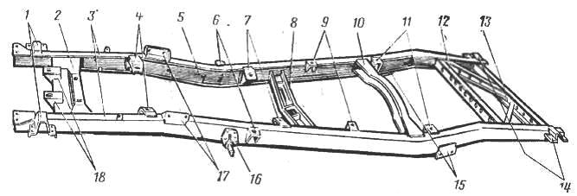

1 — опоры кронштейнов передних рессор; 2 — поперечина № 1; 3—продольная балка; 4 и 7 — кронштейны крепления двигателя; 5 — усилители продольных балок; 6 — передние кронштейны крепления кузова; 8 — поперечина N 2; 9 — средние кронштейны крепления кузова; 10 — поперечина № 3; 11 — задние кронштейны крепления кузова; 12—поперечина № 4; 13 — поперечина № 5; 14 — опоры кронштейнов задних рессор; 15 — кронштейны крепления задних амортизаторов; 16 — кронштейны неподвижных кондов передних рессор; 17 — кронштейны; 18 — кронштейны крепления оперения кузова

Все кронштейны к раме приварены, только два кронштейна 16 неподвижных концов передних рессор приклепаны.
К задней поперечине рамы крепится буксирный прибор (рис.2) двустороннего действия закрытого типа, который снабжен резиновым упругим элементом 4, смягчающим ударные нагрузки при трогании автомобиля с прицепом с места, а также при движении по неровной дороге.
- Техническое обслуживание рамы

Техническое обслуживание рамы УАЗ-469, УАЗ-31512, 31514 заключается в периодической очистке ее от грязи и проверке внешним осмотром состояния продольных балок, поперечин, кронштейнов, а также сварных, заклепочных и болтовых соединений.
Необходимо периодически тщательно осматривать левую продольную балку рамы в зоне крепления картера рулевого управления на отсутствие трещин.
Очень важно следить за состоянием окрашенной поверхности рамы и своевременно подкрашивать места, где нарушен слой краски.
Техническое обслуживание буксирного прибора заключается в периодической очистке его от грязи, проверке его состояния и надежности крепления к задней поперечине рамы, а также смазке трущихся поверхностей согласно указаниям карты смазки.
Рис.2 – Буксирный крюк УАЗ-469, УАЗ-31512, 31514

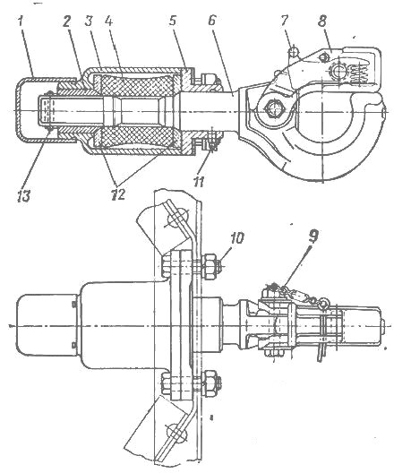

1-колпак, 2-опорная гайка, 3-корпус, 4-упругий элемент, 5-кронштейн, 6-буксировочный крюк, 7-собачка, 8-защелка, 9-цепочка, 10-болт с гайкой, 11- пресс-масленка, 12-шайбы, 13-шплинт

Крюк буксирного прибора УАЗ-469, УАЗ-31512, 31514 должен свободно вращаться вокруг своей оси и не иметь при этом ощутимого осевого перемещения в корпусе.
Это достигается регулировкой опорной гайки 2 (см. рис.2) стержня крюка. Защелка должна плотно закрывать зев крюка и надежно запираться собачкой.
Смазка трущихся поверхностей шейки стержня крюка и отверстия в кронштейне 5 производится через пресс-масленку 11.
Трущиеся поверхности опорной гайки 2 и отверстия в корпусе 3 смазываются смазкой, закладываемой под колпак 1 при сборке буксирного прибора.
- Ремонт рамы

При перегрузках автомобиля или в случае аварии в некоторых местах рамы могут появиться перекосы, изгибы, трещины и другие повреждения, требующие ремонта рамы. Кроме того, в процессе эксплуатации возможно ослабление заклепочного соединения кронштейнов передних рессор.
Рис.3. Основные размеры рамы УАЗ-469, УАЗ-31514, 3151
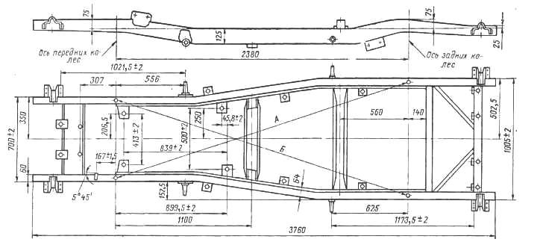

Перед ремонтом необходимо очистить раму от грязи, тщательно осмотреть ее и выявить все повреждения.
Если при осмотре и проверке установлено нарушение правильной формы рамы, то ее необходимо выправить в холодном состоянии при помощи приспособлений.
При этом следует руководствоваться размерами, указанными на рис.3. Кроме того, разность между размерами А и Б не должна превышать 5 мм.
После правки рамы необходимо проверить перпендикулярность оси кронштейнов рессор к вертикальной плоскости рамы, а также обратить особое внимание на правильность участка рамы, где крепится картер рулевого управления.
Трещины в деталях рамы необходимо заваривать электродуговой сваркой. Перед заваркой с кромок трещин рекомендуется снять фаски под углом 60°.
При наличии на продольных балках и поперечинах трещин большой длины необходимо дополнительно к заварке трещин приваривать усилитель, наложенный на заваренный участок.
Усилитель должен быть плотно пригнан к поверхности поврежденного участка. Сварной шов трещины перед приваркой усилителя зачистить заподлицо с поверхностью.
Усилитель можно приваривать как изнутри, так и снаружи, в зависимости от места трещины и удобства выполнения работы.
Не рекомендуется приваривать усилитель сварным швом, проходящим поперек продольной балки, особенно в вертикальном направлении, так как такой шов ослабляет ее и создает возможность поломки рамы в этом месте.
Для обеспечения большей прочности рамы УАЗ-469, УАЗ-31512, 31514 и сварного шва следует шов делать под углом 45°.
Надежность заклепочных соединений проверяют постукиванием по ним молотком. У ослабнувших заклепок при постукивании появляется дребезжащий звук.
Если обнаружено ослабление заклепочного соединения кронштейнов передних рессор, то ослабнувшие заклепки необходимо срубить и заменить новыми. При этом отверстия под заклепки следует рассверлить и поставить заклепки большего диаметра.
Перед этим необходимо вырезать в усилителе продольной балки напротив кронштейна окно для доступа к заклепкам с внутренней стороны продольной балки, а после приклепки окно заварить. Прилегание головки заклепок к поверхности детали должно быть плотным.
В случае невозможности ремонта заклепочного соединения заклепки можно заменить болтами с гайками. Ремонт буксирного прибора заключается в замене изношенных и поврежденных деталей.
Использование буксирного прибора для буксировки прицепа после исправления погнутых крюка и защелки не допускается. В этом случае поврежденные детали должны быть заменены новыми.
Видео для закрепления изученного материала:
1. https://www.youtube.com/watch?v=vrl35zha7C8

